**总报告**

1. **问题及背景**

在过去两年我们学习数据结构基础（FDS）和高级数据结构（ADS）时，接触了许多的数据结构类型，它们中的相当一部分都十分复杂，在学习中往往会遇到很多困难。因此，我们决定开发一款数据结构助手，用于自动绘制数据结构以及测算操作的时间复杂度，它具有非常实用的价值。

1. **开发计划和分工**

我们小组三人决定各自分工，周钟炜负责数据结构的实现和数据测试、邵瑞辰负责数据图表的绘制，而毛松杨负责数据结构的模拟实现。各人分别实现功能后再最终进行整合。

1. **每轮迭代效果说明**

数据结构实现和数据测试部分为底层代码，难以单独展示，故与其它两部分相结合；

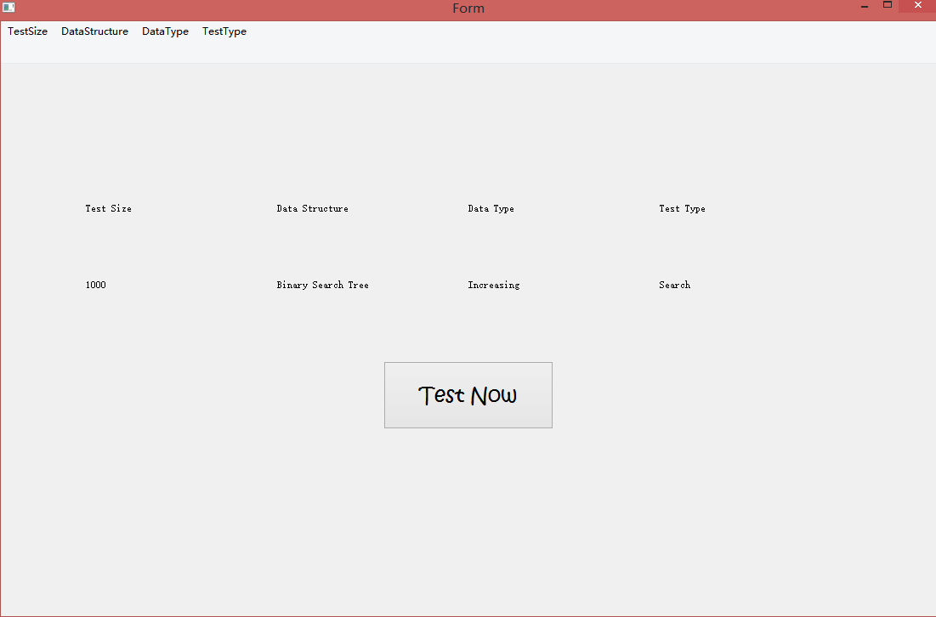数据图表的绘制：

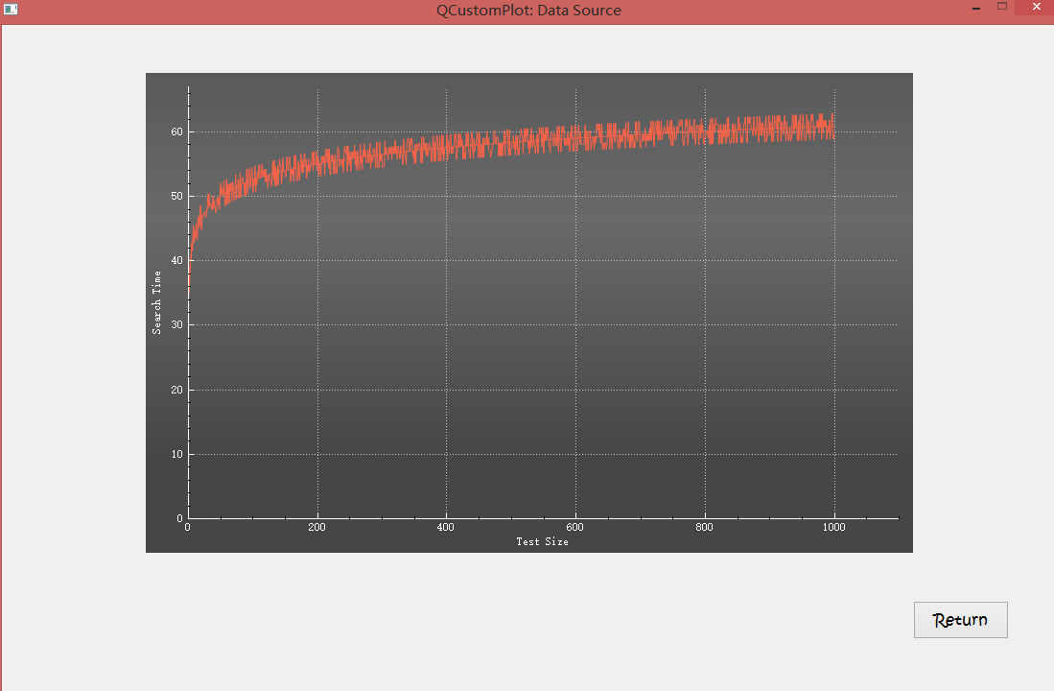

数据结构的模拟实现：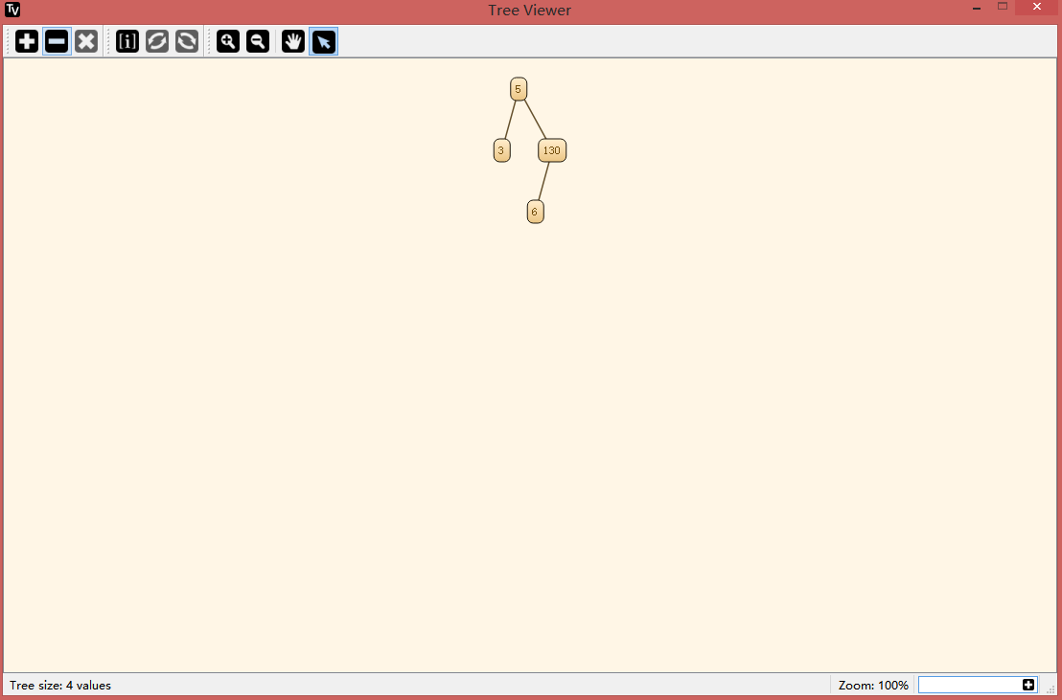

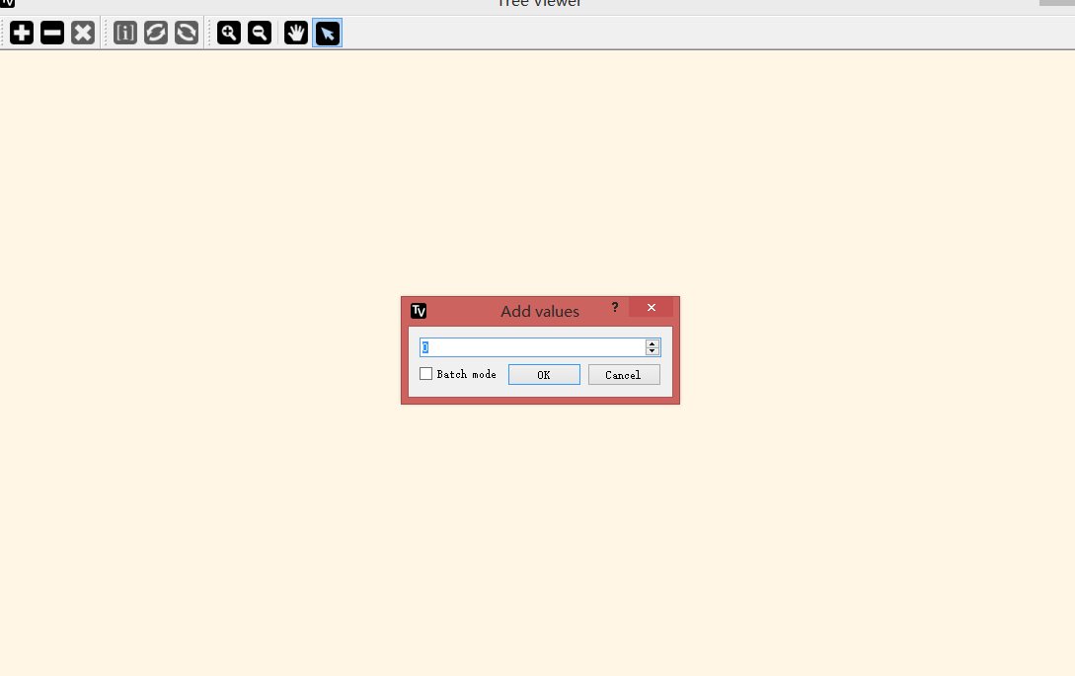添加元素：

添加后：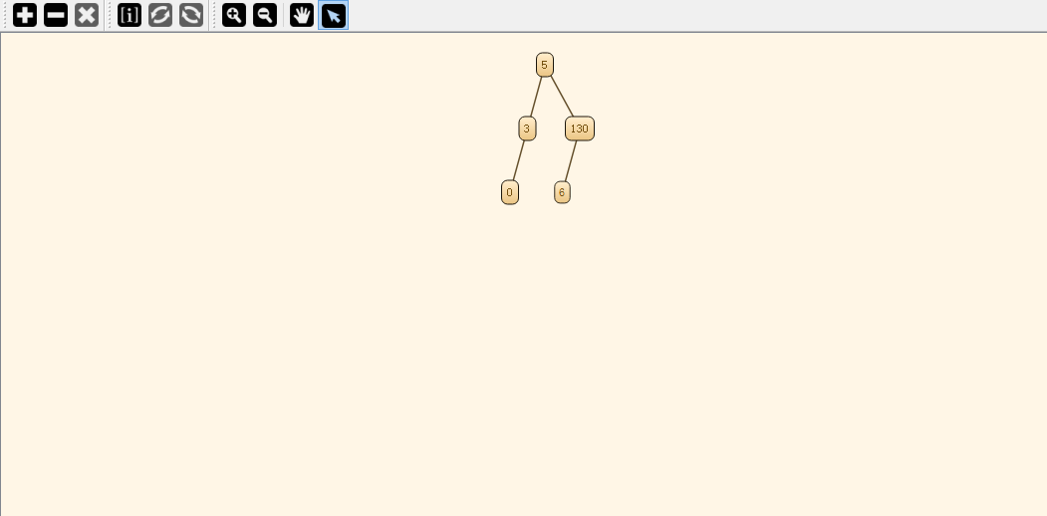

删除元素：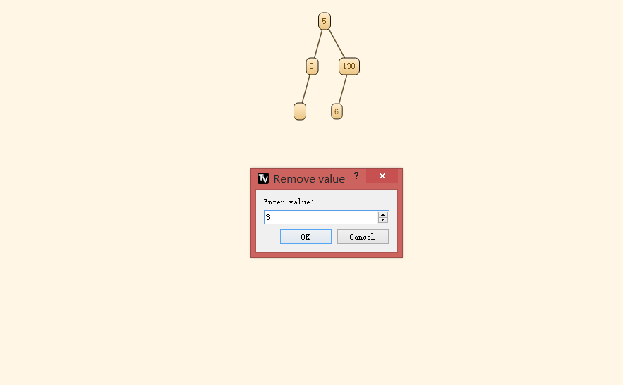

删除后：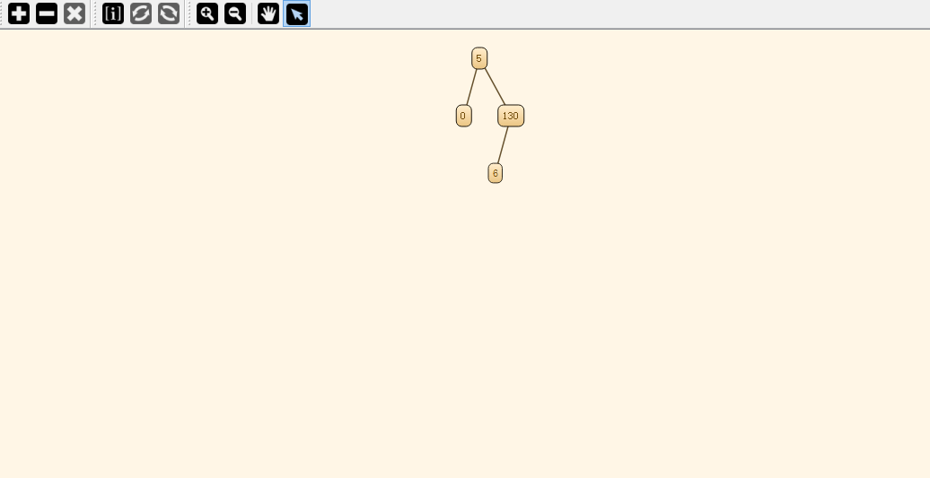

最终效果图：

